PRESENTACIÓN DE LA NOVELA
DE
ISABEL LIZARRAGA

La canción de mi añoranza
Isabel Oyarzábal, Embajadora de la República

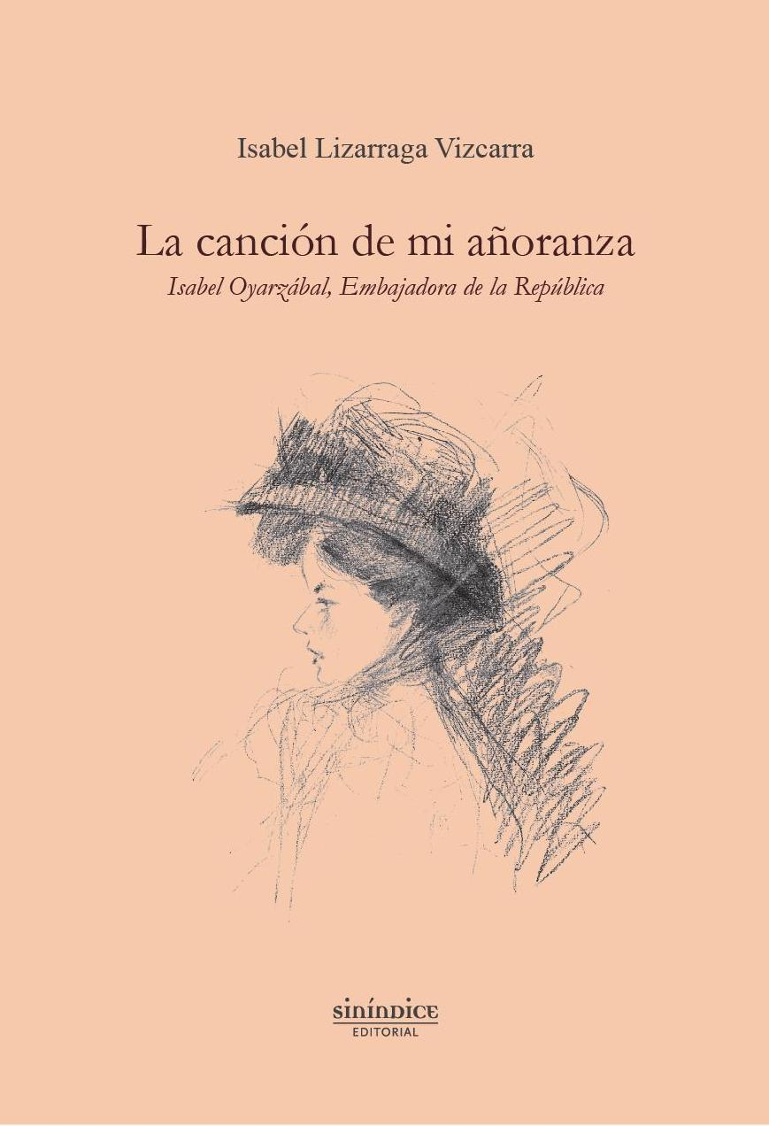

VIERNES, 8 DE MARZO DE 2013
SALA DE EXPOSICIONES IBERCAJA
SAN ANTÓN, 3. LOGROÑO
